TFA Karviná 2013

Propozice

Pořadatel: | SDH Karviná Ráj
Termín: | 12. 10. 2013
Místo: | Karviná Fryštát  Mlýnská ulice areál letního kina  49°51'11.017"N, 18°32'18.733"E
Průběh a pravidla soutěže: | Soutěž v disciplínách TFA (simulace zásahové činnosti v zásahovém oděvu za použití dýchacího přístroje jako zátěže).  Muži NDT, Muži bez NDT, Ženy bez NDT
Podmínky účasti: | Závodu se mohou zúčastnit příslušníci a občanští zaměstnanci HZS ČR, zaměstnanci HZS podniků, členové SDH obcí. Maximální počet závodníků je 50, pozdější přihlášky nebudou přijímány.  Všichni startující musí být fyzicky a zdravotně způsobilí s platnou lékařskou prohlídkou a za jejich zdravotní stav odpovídá vysílající organizace.  Startuje se na vlastní nebezpečí a pořadatel soutěže nenese v případě jeho zdravotních komplikací žádnou odpovědnost.V případě úrazu nese odpovědnost vysílající organizace.  Potvrzená přihláška bude odevzdána při prezentaci.
Přihlášky: | Do 29. 9. 2013 e-mailem na ormi@seznam.cz. popř. na mob. 605 774 021 (Miroslav Orság). Do přihlášky je nutno uvést jméno a příjmení závodníka, datum narození, osobní evidenční číslo příslušníka a telefonní spojení.  Odhlášení lze provést nejpozději do 4. 10. 2013 e-mailem: ormi@seznam.cz, nebo na výše uvedeném tel spojení.
Startovné: | 150,- Kč, každý závodník platí přímo na místě, při registraci.
Kategorie: | Muži NDT  Muži  Ženy

Časový program: | Sobota 12. 10. 2013 :  - 07:30 - 09:00 hodin - prezence,  - 09:00 - 09:15 hodin - porada rozhodčích,  - 09:15 - 09:30 hodin – zahájení před starte - účastní se všichni soutěžící a rozhodčí,  - 09:30 - 09:45 instruktáž se všemi závodníky na trati,  - 09:45 - 10:00 start soutěžících podle startovního pořadí,  - vyhlášení výsledků a slavnostní ukončení soutěže bude podle časového sledu soutěže cca hodinu po ukončení po doběhnuti posledního závodníka.
Start: | 1) Příprava:  a) nejméně 5 minut před stanovenou dobou startu se závodník v předepsané výstroji a výzbroji dostaví do stanoveného prostoru k předstartovní kontrole,  b) rozhodčí-startér a člen technické skupiny zkontrolují, zda jeho výstroj a výzbroj odpovídá pravidlům,  c) po kontrole závodník odchází přímo do prostoru startu.  2) Start:  a) soutěžící startuje s kompletním zásahovým oděvem, s pracovním polohovacím pásem s karabinou, nasazenou přilbou, zásahovými rukavicemi a IDP bez masky. Po celou dobu pokusu nesmí soutěžící sundat ani rozepínat nebo upravovat žádnou součást výstroje.  b) připraven ke startu musí být soutěžící nejméně 30 vteřin před stanoveným časem startu, maximální doba pro splnění daných úseků je 4 min.

Vybavení soutěžícího: | - triko s krátkým nebo dlouhým rukávem, kompletní třívrstvý zásahový oděv včetně odnímatelných vrstev, zásahová přilba pro hasiče (nesmí být použita lehká přilba pro lezce nebo pro práci na vodě apod..), ochranné zásahové rukavice,  - kompletní dýchací přístroj bez masky, minimální hmotnosti 10 kg  - zásahová obuv  - pracovní polohovací pás s karabinou.
Technické prostředky: | Technické prostředky a překážky zajistí pořadatel
Bezpečnostní opatření: | Každý soutěžící bude mít vlastní vybavení (zásahový oděv a obuv, přilba, rukavice, polohovací pás s karabinou). Ve sporných případech rozhodne o použitelnosti vybavení soutěžícího hlavní rozhodčí.
Diskvalifikace: | 1) Důvodem k okamžité diskvalifikaci soutěžícího je:  - nedostavení se na start 30 vteřin před stanoveným časem startu,  - neuposlechnutí pokynů rozhodčího,  - nesplnění disciplíny dle pravidel,  - nesplnění úseku do 4 min.  - odložení jakékoliv součásti výstroje,  - nedodržení trasy, vybočení z vymezeného prostoru a zkrácení trati,  - použije-li soutěžící v průběhu soutěže pomoci druhé osoby nebo různý materiál nepatřící do dané disciplíny zvýhodňující jej v plnění pokusu,  - ohrožení diváka popř. soutěžícího technickým prostředkem nebo jiné nesportovní chování.  2) Důvodem k postihu soutěžícího 10 trestnými vteřinami je:  - předčasný („ulitý“) start soutěžícího,  - zjevné odhození proudnic místo jejich položení,  - odložení palice nebo závaží mimo označený prostor,  - nedošroubování spojů,

Různé: | - informace o diskvalifikacích bude zveřejněna taktéž u zápisu časů.  - Při podání protestu nebo odvolání bude složena nevratná finanční částka (kauce) v hotovosti ve výši 500,- Kč, protest či odvolání se podává k hlavnímu rozhodčímu, který po poradě s ředitelem soutěže rozhodne,  - pořadatel si vyhrazuje změnu časového harmonogramu, změnu startovního pořadí či zrušení závodu bez náhrady,  - každý závodník bude mít v době konání soutěže zajištěno občerstvení, pitný režim.
Hlavní činovníci závodu: | Ředitel závodu: Orság Miroslav  Vedoucí technické skupiny: Wojtyna Felix  Vedoucí organizační skupiny: Orságová Marcela  Hlavní rozhodčí: Martinek Jaroslav  Hlavní časoměřič: Svoboda Břetislav

Disciplíny: | Muži NDT
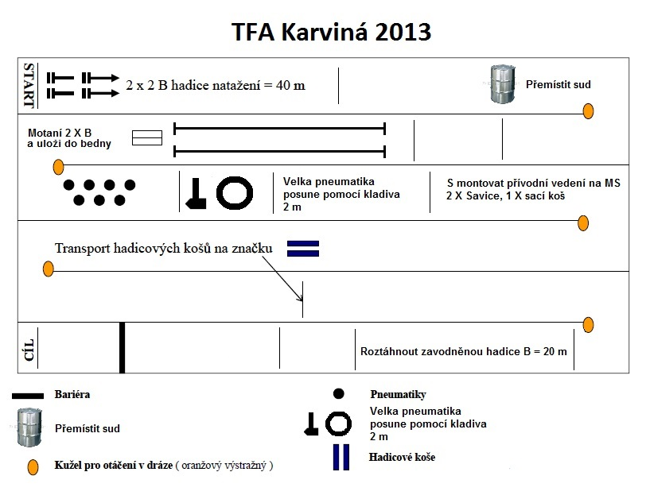

Disciplíny: | Muži

Disciplíny: | Ženy
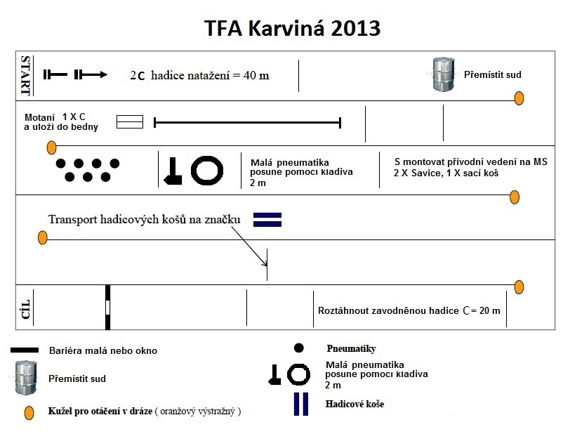

Příloha č.1

Přihláška

TFA Karviná 2013

Jméno a přímení | Datum narození | Kategorie | Kontakt

Telefon:

Prohlašuji, že výše uvedení jsou držiteli osvědčení nositele dýchací techniky.
Všichni startující musí být fyzicky a zdravotně způsobilí s platnou lékařskou prohlídkou a za jejich zdravotní stav odpovídá vysílající organizace.

V ……………………………… Razítko, podpis : …………………………

